重 印 书 推 荐

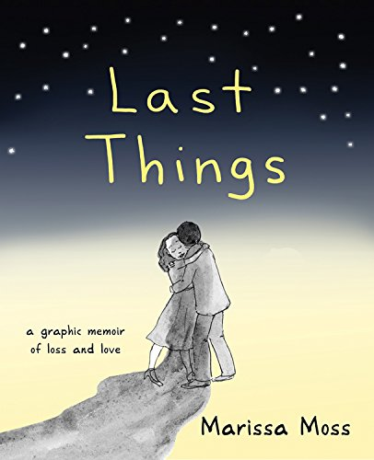
中文书名：《最后的告别》
英文书名：Last Things: A Graphic Memoir of Loss and Love
作 者：Marissa Moss
出 版 社：Red Wheel
代理公司：ANA/Leah
页 数：176页
出版时间：2017年5月
代理地区：中国大陆
审读资料：电子稿
类 型：回忆录/生命教育

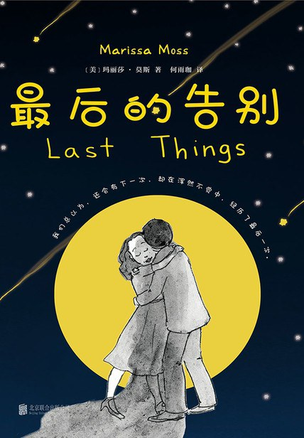
版权已授：2017年授权磨铁，版权已回归。

中简本出版记录
书 名：《最后的告别》
出版社：北京联合出版公司
作 者：[美] 玛丽莎·莫斯
译 者：何雨珈
出版年：2018年12月
页 数：184页
定 价：49元
装 帧：平装

内容简介：

医生的一通电话，让一个完整的家庭就此爆炸。

哈维是大学艺术系教授，是三个孩子慈爱的父亲，是我柔情的丈夫。

现在他却成了岌岌可危的绝症患者。死亡，像是一个贪得 无厌的黑洞，一点点将他吞噬。

我本来以为，哈维会因此和我更加亲密，夫妇一心地去抗击这可怕的病魔。

病魔来袭，人生 的目标更清楚，远景更明确，不再去关注那些肤浅的、琐碎的事情。

剧情不都是这样发展的吗？

然而，他只在乎自己和工作。每当我伸手去触碰他，都能感觉到他变得像石头一样冰冷僵硬。

我的精神没有得到升华。我甚至都没觉得自己变得更好，更真实地去感恩生活。

事情不该是这样的啊……

绘本版《当呼吸化为空气》

一个关于爱与失去的故事

我们总以为，

还会有下一次，

却在浑然不觉中，

经历了最后一次。

绘本版《当呼吸化为空气》，用漫画的形式讲述作者陪丈夫经历病痛，直到去世的旅程，悲伤又*触动人心。本书能够帮助医生、患者，以及那些正在经历失去的读者，或是《当呼吸化为空气》的读者。

作者简介：
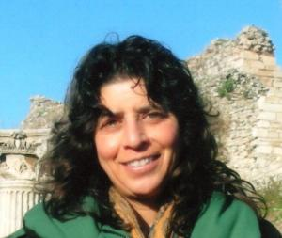
玛丽莎·莫斯（Marissa Moss），美国作家、插画师，先后毕业于加州大学伯克利分校和加州艺术学院。29岁时出版了第一本童书作品，随后创作了《阿梅利亚的笔记》系列作品。童书作品在美国销量逾百万册。

内页样张：

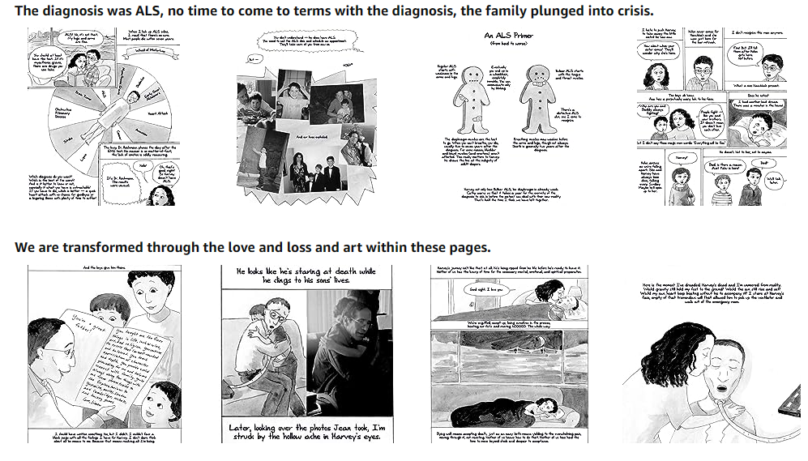

感谢您的阅读！
请将反馈信息发至：版权负责人
Email：Rights@nurnberg.com.cn
安德鲁·纳伯格联合国际有限公司北京代表处
北京市海淀区中关村大街甲59号中国人民大学文化大厦1705室, 邮编：100872
电话：010-82504106, 传真：010-82504200
公司网址：http://www.nurnberg.com.cn
书目下载：http://www.nurnberg.com.cn/booklist_zh/list.aspx
书讯浏览：http://www.nurnberg.com.cn/book/book.aspx
视频推荐：http://www.nurnberg.com.cn/video/video.aspx
豆瓣小站：http://site.douban.com/110577/
新浪微博：安德鲁纳伯格公司的微博_微博 (weibo.com)
微信订阅号：ANABJ2002


